Федеральное агентство по образованию

Пермский национальный исследовательский политехнический университет

Кафедра вычислительной математики и механики

ЛАБОРАТОРНАЯ РАБОТА № 5

Реализация нейронных сетей для решения задачи

распознавания образов

Выполнил:

студент гр. ИСТ-19-2б А.А. Михайлишин

Пермь 2022

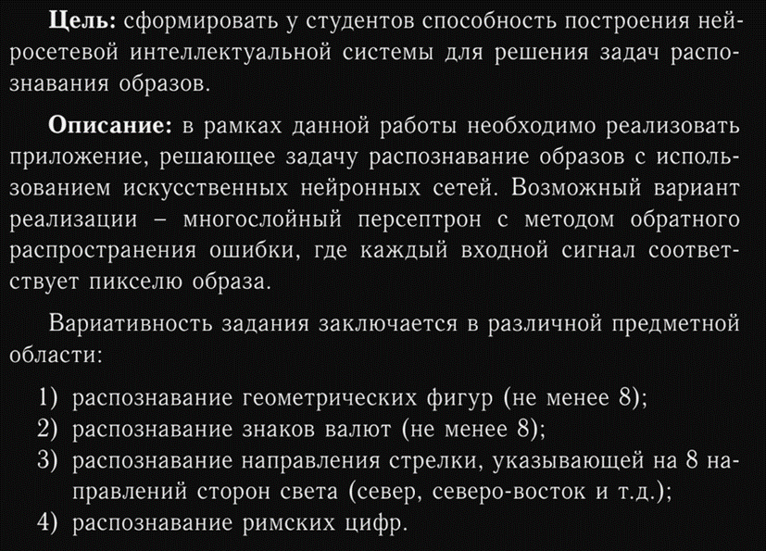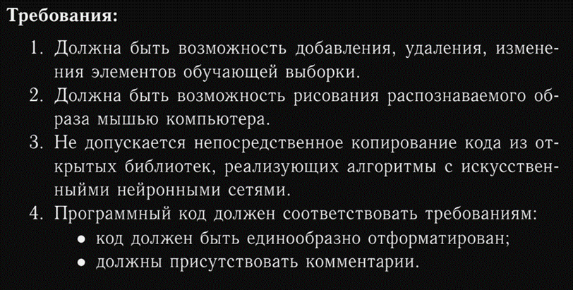

1. **Используемые технологии**

БД MNIST:

MNIST – (сокращение от «Modified National Institute of Standards and Technology») – база данных образцов рукописного написания цифр.

Tensorflow: библиотека для построения нейронной сети

ImageIO: библиотека для работы с изображениями

Numpy: библиотека для работы с массивами

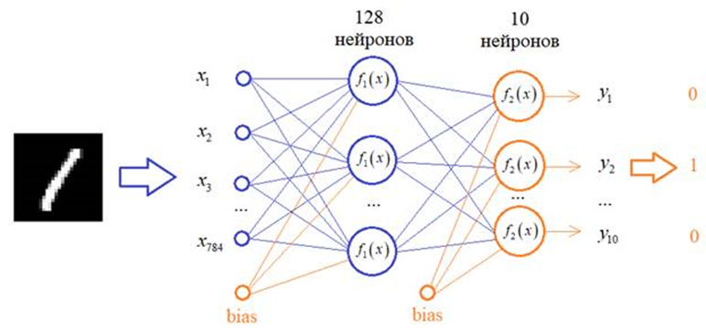

На рисунке изображена схема сети.

1. **Модель Нейронной Сети**

Моя модель, состоит из 7 слоёв:

1. Слой двумерной свёртки, с размером фильтра 5х5.
2. Слой объединения данных, с размером 2х2
3. Слой двумерной свёртки, с размером фильтра 5х5.
4. Слой объединения данных, с размером 2х2
5. Слой выравнивания ввода
6. Слой dropout (разрушения связей)
7. Обычный плотно связанный слой из 1024 нейронов
8. Выходной слой из 10 нейронов
9. **Обучение Нейронной Сети**

Обучения проводится на базе данных MNIST, в 5 эпох (этапов) и размером партии около 2000. По завершению обучения и прогонки тестовых данных, мы получаем точность примерно 89% для тестовых данных.

**4. Код нейронной сети на языке Python**

import keras  
from keras.datasets import mnist  
from tensorflow.python.ops import nn  
  
(x_train, y_train), (x_test, y_test) = mnist.load_data()  
  
num_classes = 10  
x_train = x_train.reshape(x_train.shape[0], 28, 28, 1)  
x_test = x_test.reshape(x_test.shape[0], 28, 28, 1)  
  
y_train = keras.utils.to_categorical(y_train, num_classes)  
y_test = keras.utils.to_categorical(y_test, num_classes)  
  
x_train = x_train.astype('float32')  
x_test = x_test.astype('float32')  
x_train /= 255  
x_test /= 255  
  
epochs = 5  
  
model = keras.models.Sequential([  
 keras.layers.Conv2D(  
 input_shape=(28, 28, 1),  
 filters=32,  
 kernel_size=(5, 5),  
 padding='same',  
 activation='relu'  
 ),  
 keras.layers.MaxPool2D(pool_size=(2, 2)),  
 keras.layers.Conv2D(  
 filters=64,  
 kernel_size=(5, 5),  
 padding='same',  
 activation='relu'  
 ),  
 keras.layers.MaxPool2D(pool_size=(2, 2)),  
 keras.layers.Flatten(),  
 keras.layers.Dense(1024, activation=nn.relu),  
 keras.layers.Dropout(0.2),  
 keras.layers.Dense(10, activation=nn.softmax)  
])  
  
model.compile(  
 optimizer=keras.optimizers.Adadelta(),  
 loss=keras.losses.categorical_crossentropy,  
 metrics=['accuracy']  
)  
  
model.fit(  
 x_train,  
 y_train,  
 epochs=epochs,  
 validation_data=(x_test, y_test))  
  
model.save('fit_neural_network.h5')  
print("Модель сохранена")

**5. Код предсказания нейронной сети на языке Python**

import imageio  
import numpy as np  
from keras.models import load_model  
  
model = load_model('fit_neural_network.h5')  
  
  
def predict(filename):  
 image = imageio.v3.imread(filename)  
 image = np.mean(image, 2, dtype=float)  
 image = image / 255  
  
 image = np.expand_dims(image, 0)  
 image = np.expand_dims(image, -1)  
  
 res = model.predict([image])[0]  
 return np.argmax(res), max(res)  
  
  
print("Модель загружена")